25-01-2022
cerebro – modo difuso e modo focado
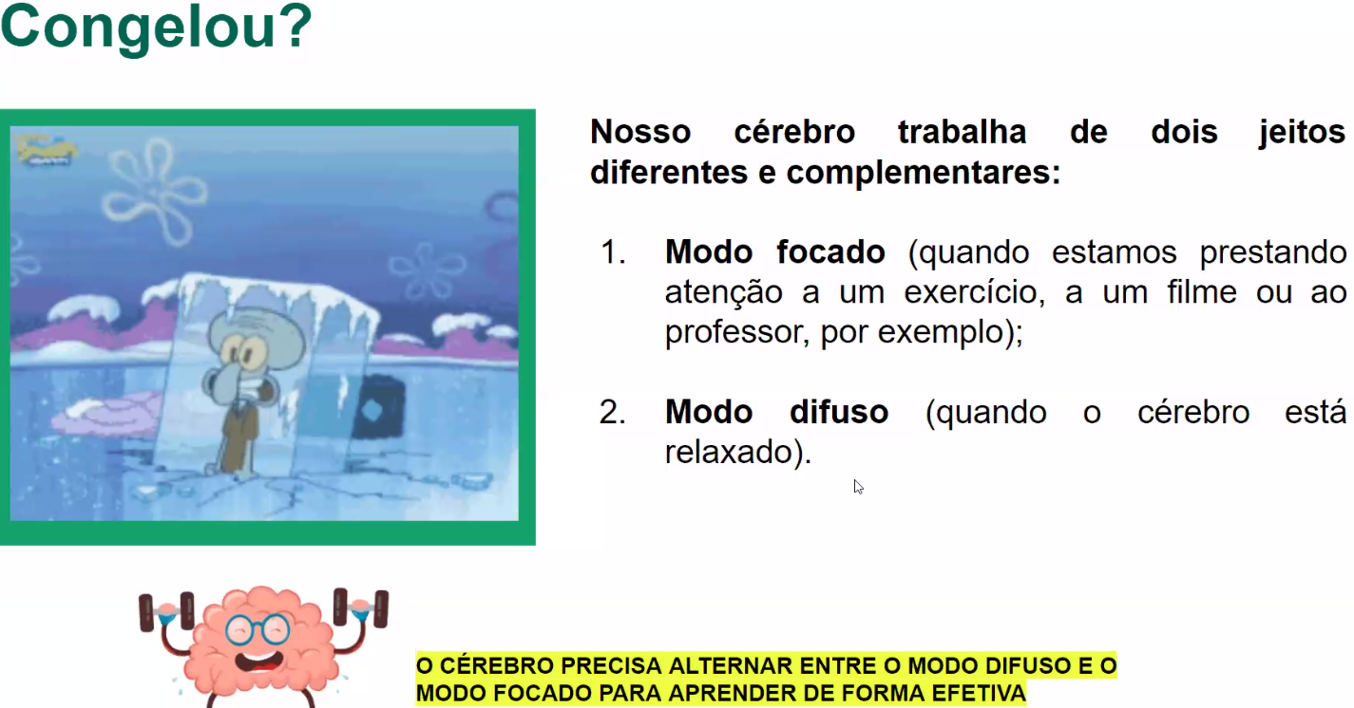

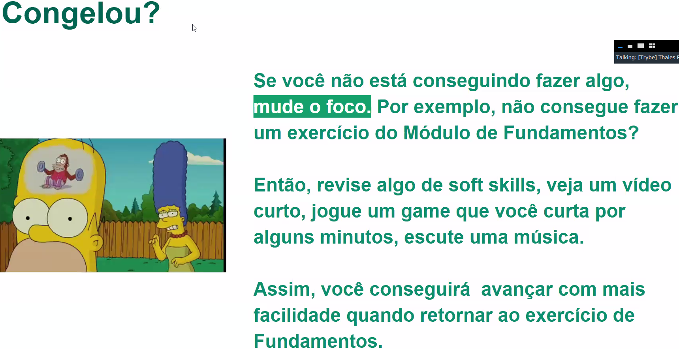

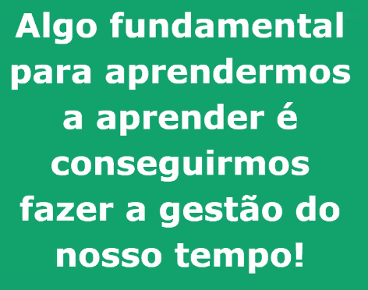

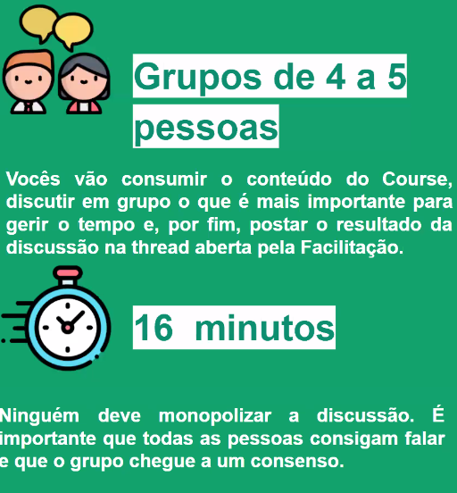

sala 11 - concordamos que o mais importante é definir nossas prioridades, fazendo uma lista das tarefas do dia, e classificando-as como atividades importantes, urgentes e circunstanciais. O objetivo é diminuir ao máximo as atividades circunstanciais e urgentes, focando em ter mais atividades importantes durante o dia.

